
Warbixinta Waxqabadka boqolka Cisho ee Xukuumadda

Wasaaradda Tamarta iyo Macdanta,
Jamhuuriyadda Somaliland

06 March 2025

Contents
Siyaasadaha iyo Xeerarka: 3
Dib u eegista Siyaasadda Tamarta Somaliland. 3
Dib u eegista Siyaasadda Macdanta 5
Xeerka Korontada Somaliland. 6
Liisamadda: 7
Shirkadda Genel Energy iyo Shirkadda RAK GAS 7
Dib u eegista Liiska shirkadaha haysta rukhsadaha macdanta. 8
Hirgalinta Database ka Macdanta: 9
Istaraatijiyaddaha: 10
Dib u eegista Qorshaha Istaraatijiyaddaha Shanta Sanno ee WT&M. 10
Diyaarinta istaraatijiyadda 10 sanno ee Korontada Somaliland. 12
Qiimaynta Guud: 13
Warbixinta Xaaladda Korontada Barbera 13
Farda lugu xidh (Cost Estimate) 14
Bilow-ga Mashruuca Garab raratada Macdanlayaasha : 15
Mashruuca Garab Raratada ee deegaanka Shirwac 15
Tallaabooyinka Fulinta Mashruuca 16
Fikrada Mashruuc Macdaneed(Mineral Concept note) 16
Gunaanad 18

Jamhuuriyadda Somaliland
Xafiiska Golaha Wasiirrada

# | Wax-Qabadka | Hawlaha | Xaaladda oo Marayo
1. | Siyaasadaha iyo Xeerarka: | Dib u eegista Siyaasadda Tamarta Somaliland.  Siyaasadda Tamarta Qaranka ee Somaliland, waxay ujeedadeedu tahay horumarinta iyo maaraynta kheyraadka tamarta ee dalka, taas oo gacan ka geysanaysa koboca dhaqaalaha iyo horumarka bulshadeeda. Siyaasaddan waxay aqoonsan tahay in tamartu tahay laf-dhabarta horumarka Somaliland, waxayna dejisay yoolal istiraatiiji ah sida kordhinta helitaanka tamar casri ah, jaban, oo lay isku halayn karo, dhiirrigelinta tamarta la cusboonaysiin karo (renewable energy), iyo hagaajinta sharciyada iyo xeerarka lagu maamulo tamarta. Waxa kale oo la xusay in la cusboonaysiiyo siyaasadda tamarta maadaama xogtii hore ay ahayd mid duugoobay, ayna jiraan caqabado ay ka mid yihiin awood farsamo oo xaddidan, ku tiirsanaanta shidaalka la soo dhoofiyo, iyo isticmaalka badan ee dhuxusha iyo alwaaxa, kuwaas oo kordhinaya kharashaadka tamarta iyo dhibaatooyinka deegaanka.  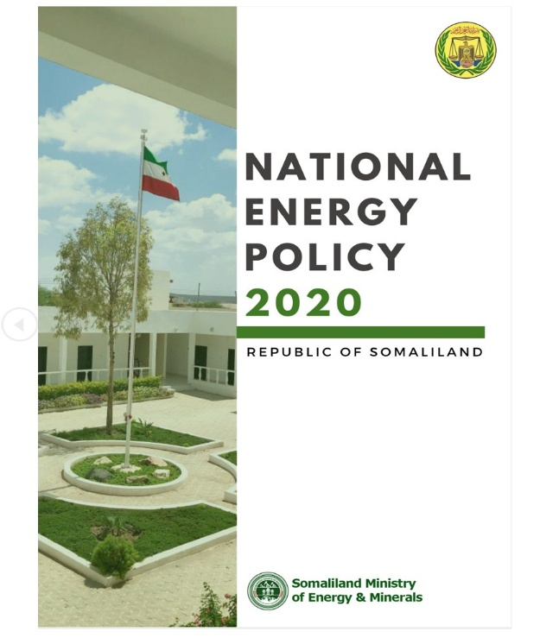  Siyaasadda Tamarta Qaranka waxa ay muujisay caqabadaha waaweyn ee hortaagan horumarka tamarta, kuwaas oo ay ka mid yihiin maqnaanshaha shabakad qaran (national grid), qiimaha korontada oo aad u sarreeya, adeegyo aan tayo wanaagsan lahayn, iyo nidaam la'aan ka jirta suuqyada tamarta. Dawladdu waxay qorshaynaysaa inay maalgelin ku soo jiidato tamarta dib loo cusboonaysiin karo, gaar ahaan cadceedda iyo dabaysha, si loo ballaadhiyo isha tamarta oo loo yareeyo ku tiirsanaanta shidaalka laga keeno dibadda. Intaa waxaa dheer, siyaasaddan waxay muhiimad gaar ah siinaysaa xoojinta hay'adaha tamarta, dib-u-habaynta sharciyada, iyo horumarinta kaabayaasha tamarta si loo xaqiijiyo tartan hufan iyo ilaalinta xuquuqda macaamiisha. Waxa kale oo ay siyaasaddu isku xidhi doontaa qorshaha horumarineed ee Somaliland (NDP III) iyo yoolalka caalamiga ah ee horumar waara (SDGs).  Siyaasadda tamartu waxay dejisay xeelado cad-cad si wax looga qabto caqabadaha jira, sida dhiirrigelinta iskaashiga dowladda iyo ganacsiga gaarka loo leeyahay (public-private partnerships), dhaqan-gelinta heerarka deegaanka iyo badqabka, iyo ballaarinta korontada miyiga. Waxa kale oo ay siyaasadda xoogga saartay cilmi-baadhista, hal-abuurka, iyo tababarka shaqaalaha si loo xoojiyo xirfadaha maxalliga ah ee tamarta. Waxaa kale oo la qorsheeyay in si masuuliyad leh loo horumariyo kheyraadka shidaalka iyada oo la soo jiidanayo maalgelin shisheeye, isla markaana la hubinayo in xeerar adag lagu maamulo. Ugu dambayn, siyaasaddan waxa ay rajaynaysaa in Somaliland yeelato nidaam tamar oo isku xidhan, waara, laguna kalsoonaan karo, kaas oo xoojinaya koboca dhaqaalaha, wanaajinaya tayada nolosha shacabka, isla markaana wax ka qabanaya saameynta isbeddelka cimilada.  Dib u eegista siyaasadda tamarta waxay socon doontaa muddo labo bilood ah, waxaana la filayaa in la dhammeeyo bisha May 2025. Marka dib u eegistu la dhammeeyo, waxaa la sameyn doonaa soo bandhigid rasmi ah (launching), taasoo ah in siyaasadda la hagaajiyay si rasmi ah loo faafiyo ama loo hirgeliyo. Intaa kadib, siyaasadda dib loo eegay waxaa la hor keeni doonaa golaha ay khusayso, sida baarlamaanka ama golaha wasiirrada, si ay uga doodaan una ansixiyaan. Dib u eegistan waxay diiradda saari doontaa wax-ka-bedel muhiim ah, xoojinta qodobbada lagama maarmaanka ah, iyo in la jaan-qaado baahiyaha tamarta ee waqtigan jira. | Waa Socdaa  Percentage: 56%
1. | Siyaasadaha iyo Xeerarka: | Dib u eegista Siyaasadda Macdanta  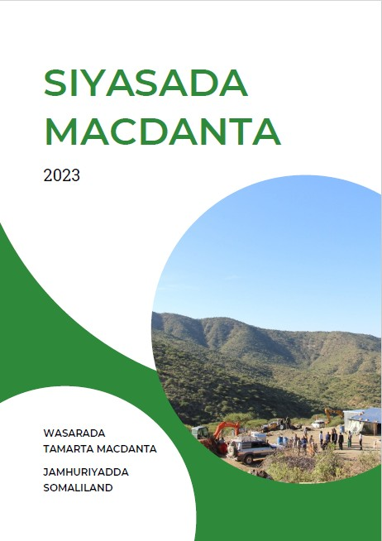  Siyaasadda Macdanta Somaliland, waxay ujeedadeedu tahay horumarinta iyo maaraynta kheyraadka macdanta ee dalka si waafaqsan sharciga iyo nidaamka dowladeed. Siyaasaddu waxay xoojisay muhiimadda macdanta u leedahay horumarka dhaqaalaha, iyadoo Somaliland lagu tilmaamay dal hodan ku ah khayraad macdaneed, sida macdanta qaaliga ah (gemstones), macdanta birta ah (base minerals), iyo macdanta dhismaha. Qorshahan wuxuu diiradda saarayaa in si nidaamsan loo maareeyo macdan-qodista, lana abuuro sharciyo iyo xeer-hoosaadyo cusub oo xoojinaya maalgashiga, ilaalinta deegaanka, iyo xaqiijinta in dadka deegaanka ay ka faa’iidaan.  Siyaasaddu waxay xustay caqabadaha ka jira dhinaca macdan-qodista, sida maqnaanshaha nidaam sharciyeed oo dhamaystiran, xaddidaadda xogta cilmiga dhulka, iyo baahida loo qabo in la abuuro hannaan suuq-geyn oo wax-ku-ool ah. Dowladda Somaliland waxay dooneysaa in la dhiso hay'ado awood u leh hirgelinta sharciyada, horumarinta cilmi-baarista, iyo dhiirrigelinta maalgashiga shisheeye iyo kan maxalliga ah. Waxay sidoo kale siyaasadda xoogga saartay ilaalinta deegaanka, badbaadada bulshada, iyo xaqiijinta in maalgashadayaashu ay la jaanqaadaan mas'uuliyadda bulshada (CSR), taas oo dhigaysa in shirkadaha macdan-qodista ay wax ka geliyaan horumarinta bulshada deegaanka.  Ugu dambayn, siyaasadda macdanta Somaliland waxay dejisay istiraatiijiyado lagu horumarinayo kaabayaasha dhaqaalaha ee la xiriira macdan-qodista, sida helitaanka sahamin iyo xog cilmiga dhulka, fududeynta ruqsadaha, iyo xaqiijinta in dakhliga macdanta laga helo uu ka qaybqaato koboca dhaqaalaha dalka. Waxaa sidoo kale qorshuhu xusay in la dhiirrigeliyo shaqo-abuurka, gaar ahaan dhalinyarada iyo haweenka, si bulshada oo dhan uga faa’iidaysato kheyraadka macdanta. Ujeedada guud ee siyaasaddani waa in Somaliland yeelato nidaam macdaneed oo waara, sugan, isla markaana soo jiidanaya maalgashadeyaal si loo gaadho horumar dhaqaale oo muuqda.  Haddaba, Siyaasadda macdanta ayaa haatan diyaar u ah in la ansixiyo, waxaana ay hor taallaa Golaha Wasiirrada si ay u ansixiyaan. Marka la ansixiyo, waxaa loo gudbin doonaa marxaladda dhaqan-gelinta, taasoo ka dhigan in la hirgeliyo qodobbada ay xambaarsan tahay, lagana shaqeeyo sidii loo fulin lahaa. Siyaasaddan ayaa muhiim u ah horumarinta iyo maareynta kheyraadka macdanta, iyadoo lagu saleynayo xeerar cad oo hagi doona horumarka waaxda macdanta ee dalka. | Dhamaad  Waxaa la yaalaa Golaha Wasiiradda  Percentage: 95%
1. | Siyaasadaha iyo Xeerarka: | Xeerka Korontada Somaliland.  Xeerka Maamulka Tamarta Korontada ee Somaliland waxa uu ujeedadiisu tahay nidaaminta, horumarinta, iyo maaraynta tamarta korontada ee dalka, si loo helo adeeg tamar oo la isku halayn karo, qiimo jaban, una hoggaansan shuruucda iyo siyaasadaha qaranka. Xeerkan waxa uu beddel u yahay xeerkii hore ee tamarta korontada (Xeer Lr. 81/2018), maadaama xeerkaasi lahaa waxyaabo mugdi gelinaya sharciyaddiisa iyo fulintiisa. Waxa la aasaasay Komishanka Nidaaminta Tamarta Korontada, oo mas’uul ka noqon doona bixinta ruqsadaha, nidaaminta qiimaha korontada, kormeerka shirkadaha bixiya adeegyada korontada, iyo ilaalinta danaha macaamiisha.  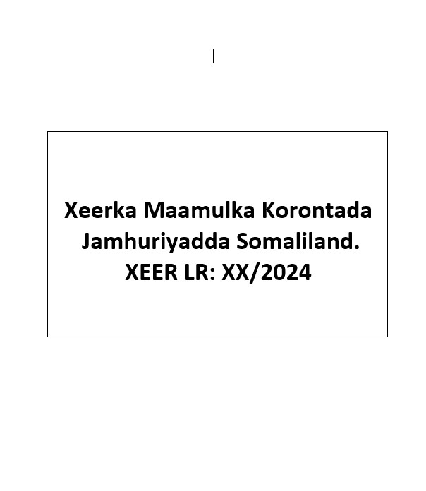  Xeerku waxa uu qeexayaa doorka Wasiirka Wasaaradda Macdanta iyo Tamarta, oo yeelanaya awoodda hoggaaminta siyaasadaha iyo qorsheyaasha tamarta korontada. Waxa kale oo xeerku farayaa in la dhiso Shirkadda Gudbinta Korontada Qaranka oo isku xidhaysa shabakadaha kala duwan, taas oo horseedi doonta in dalka yeesho nidaam koronto oo mideysan. Sidoo kale, waxa la nidaamin doonaa ruqsadaha la siiyo shirkadaha bixiya adeegyada korontada, qaababka loo dhaliyo, loo qaybiya, iyo sida macaamiisha looga iibiyo korontada. Xeerku waxa uu dhiirrigelinayaa tamarta la cusboonaysiin karo sida dabaysha iyo cadceedda, si loo yareeyo ku tiirsanaanta shidaalka dibadda laga keeno.  Xeerka Maamulka Tamarta Korontada waxa uu sidoo kale xusayaa xuquuqda iyo waajibaadka macaamiisha, hubinta in adeegyadu yihiin kuwo tayo leh, ilaalinta badqabka isticmaalka korontada, iyo dejinta ciqaabo la saari karo kuwa ku xad-gudba xeerkan. Waxa kale oo uu xeerku abuurayaa Sanduuqa Horumarinta Tamarta, kaas oo lagu maalgelinayo koronto gelinta miyiga iyo horumarinta kaabayaasha tamarta. Ugu dambayn, xeerku waxa uu dejinayaa habraaca xalinta khilaafaadka ka dhasha adeegyada korontada iyo nidaamka racfaanka ee loo marayo go’aamada Komishanka. Ujeedada ugu weyn ee xeerkan waa in la helo nidaam koronto oo hufan, la isku halayn karo, oo kor u qaada koboca dhaqaalaha iyo horumarka bulshada.  Haddaba, Xeerka Maamulka Tamarta Korontada ayaa haatan si buuxda loo dhammeystiray, waxaana uu hor yaallaa Golaha Wasiirrada si loo ansixiyo. Marka la ansixiyo, xeerkan wuxuu si rasmi ah u dhaqan geli doonaa, taasoo horseedi doonta nidaam hufan oo lagu maareeyo tamarta korontada. Xeerkan wuxuu xoojinayaa hannaanka sharciyeynta, maamulka iyo kobcinta waaxda tamarta, isagoo qeexaya doorka hay’adaha kala duwan ee ka shaqeynaya horumarinta iyo bixinta adeegyada korontada. Waxa kale oo uu dhiirrigelinayaa maalgeshiga, waaraanshaha tamarta, iyo ilaalinta danaha shacabka, si loo hubiyo helitaanka koronto tayo leh oo la isku halleyn karo. | Dhamaad  Percentage: 90%
2. | Liisamadda: | Shirkadda Genel Energy iyo Shirkadda RAK GAS  Shirkadaha RAK Gas iyo Genel Energy ayaa door muhiim ah ka ciyaaraya sahaminta iyo soo saarista shidaalka ee Somaliland. Genel Energy, oo fadhigeedu yahay London, ayaa sanadkii 2012-kii heshay ruqsad sahamin oo ku saabsan xidhmooyinka dhulka ee SL-10-B iyo SL-13, iyadoo haysata 75% saamiga shaqada ee labadaba. Sidoo kale, waxay bishii Nofeembar 2012 heshay 50% ka mid ah heshiiska wadaagga wax-soo-saarka ee Odwayne, kaas oo ka kooban xidhmooyinka SL-6, SL-7, iyo SL-10A.  Sanadkii 2021, Genel Energy ayaa heshiis la saxiixatay shirkadda Opic Somaliland Corporation (OSC), oo ah farac ka mid ah shirkadda CPC ee laga leeyahay Taiwan. Heshiiskan ayaa shirkadda OSC ka dhigay inay haysato 49% saamiga xidhmooyinka SL-10B iyo SL-13, halka Genel ay haysato 51%. Tani waxay muujinaysaa isku-dayga lagu xoojinayo maalgashiga iyo iskaashiga caalamiga ah ee la xiriira sahamin iyo soo saarista shidaalka ee Somaliland.  Wasaaradda Macdanta iyo Tamarta ee Somaliland ayaa door muhiim ah ka qaadatay fududeynta heshiisyadan iyo kormeerka hawlaha sahamin iyo soo saarista shidaalka. Wasaaradda ayaa soo dhaweysay ansixinta Xeerka Sahaminta iyo Soo-saarista Shidaalka, kaas oo qeexaya siyaasadaha iyo tilmaamaha caafimaadka, badqabka, iyo ilaalinta deegaanka ee la xiriira hawlaha shidaalka. Xeerkan ayaa sidoo kale caddeynaya xuquuqaha dalka iyo kuwa shirkadaha, taas oo muhiim u ah horumarinta iyo maalgashiga khayraadka dabiiciga ah ee Somaliland.  Shirkadaha RAK Gas iyo Genel Energy ayaa sii wada hawlaha sahamin iyo soo saarista shidaalka, iyagoo la kaashanaya wasaaradda iyo daneeyayaasha kale, si loo xaqiijiyo in khayraadka dabiiciga ah ee Somaliland loo isticmaalo si waafaqsan shuruucda iyo siyaasadaha qaranka, una horseeda horumar dhaqaale iyo bulsho.  Haddaba, Wasaaradda iyo shirkadaha shidaalka ayaa si wadajir ah uga shaqeynayey qorshaha (workplan) sanadka 2025, kaas oo maraya meel wanaagsan, si waafaqsan shuruucda iyo siyaasadaha dalka.  Qorshahani wuxuu diiradda saarayaa horumarinta sahminta iyo soo-saarka shidaalka, kordhinta maalgashiga, iyo xaqiijinta in Somaliland hesho nidaam shidaal oo waara oo la isku halleyn karo. Waxaa la filayaa in qorshahan uu wax weyn ka beddelo koboca dhaqaalaha dalka. | Dhamaad  Percentage:100%
2. | Liisamadda: | Dib u eegista Liiska shirkadaha haysta rukhsadaha macdanta.  Wasaaradda Macdanta iyo Tamarta ee Somaliland ayaa dib u eegis ku samaysay rukhsadaha macdanta ee ay haystaan shirkadaha kala duwan, iyadoo u kala saartay saddex heer:  - Shirkadaha shaqaynaya oo haysta rukhsado ansax ah: Kuwaas oo si firfircoon uga shaqeeya hawlaha macdanta, iyagoo leh rukhsado sharci ah oo aan dhicin.  - Shirkadaha haysta rukhsado ansax ah laakiin aan shaqayn: Shirkadahaasi waxay haystaan rukhsado sharci ah, balse ma jiraan wax hawlo macdan ah oo ay ka wadaan dalka.  - Shirkadaha rukhsaduhu ka dhaceen oo aan shaqayn: Kuwaas oo aan lahayn rukhsado ansax ah, isla markaana aan ka shaqayn hawlaha macdanta.    Tallaabadan ayaa lagu doonayaa in lagu hagaajiyo maamulka kheyraadka macdanta ee dalka, lana hubiyo in shirkadaha haysta rukhsadaha ay si waafaqsan shuruucda iyo siyaasadaha qaranka u shaqeeyaan. Dib u eegista liiska shirkadaha waxay sidoo kale fursad siinaysaa in la ogaado shirkadaha aan firfircoonayn, si loo qaado tallaabooyin ku habboon oo lagu horumarinayo waaxda macdanta.  Isku soo wada duuboo, dib u eegista rukhsadaha macdanta iyo iskaashiga lala sameeyay shirkadaha caalamiga ah ayaa qayb ka ah dadaallada lagu horumarinayo waaxda macdanta ee Somaliland, si loo xaqiijiyo in kheyraadka dabiiciga ah loo isticmaalo si waafaqsan shuruucda iyo siyaasadaha qaranka, una horseeda horumar dhaqaale iyo bulsho. | Dhamaad  Percentage: 100%
2. | Liisamadda: | Hirgalinta Database ka Macdanta:  Hirgelinta kaydka xogta (database) ee Wasaaradda Macdanta iyo Tamarta ee Somaliland waxaa ka mid ah rukhsadaha macdanta. Kaydkan xogeed ayaa loogu talagalay in lagu ururiyo, lagu habeeyo, laguna maamulo xogta la xiriirta rukhsadaha macdanta, shirkadaha haysta rukhsadahaas, iyo heerka ay kala joogaan hawlahooda. Tani waxay sahlaysaa in si fudud loo helo macluumaadka la xiriira rukhsadaha, loona kormeero hufnaanta iyo waajibaadka shirkadaha ka shaqeeya waaxda macdanta.  Hirgelinta kaydkan xogeed ayaa qayb ka ah dadaallada lagu horumarinayo maamulka kheyraadka dabiiciga ah ee dalka, iyadoo la adeegsanayo tiknoolajiyada casriga ah. Waxaa sidoo kale la qorsheynayaa in la dhiso xarun casri ah oo lagu kaydiyo xogta, taas oo ka caawin doonta wasaaradda ilaalinta iyo maamulidda macluumaadka muhiimka ah.  Isku soo wada duuboo, hirgelinta kaydkan xogeed ee rukhsadaha macdanta ayaa ah tallaabo muhiim ah oo lagu xoojinayo hufnaanta iyo isla xisaabtanka waaxda macdanta ee Somaliland, taas oo gacan ka geysan doonta horumarinta dhaqaalaha iyo ka faa'iidaysiga kheyraadka dabiiciga ah ee dalka. | Dhamaad  Percentage: 100%
3. | Istaraatijiyaddaha: | Dib u eegista Qorshaha Istaraatijiyaddaha Shanta Sanno ee WT&M.  Qorshaha Istiraatijiyadeed ee Shanta Sano ee Wasaaradda Tamarta iyo Macdanta waa hagaha mustaqbalka ee lagu horumarinayo adeegyada tamarta iyo kheyraadka macdanta dalka. Istiraatijiyaddan waxa ay xoojinaysaa jihada saxda ah ee lagu gaari karo yoolalka la hiigsanayo, iyadoo lagu salaynayo cilmi-baaris iyo xog ururin sax ah. Waxa kale oo ay gacan ka geysanaysaa hagaajinta wax-soo-saarka, horumarinta kaabayaasha muhiimka ah, iyo dhiirrigelinta maalgashiga si loo abuuro jawi hufan oo kobcinaya dhaqaalaha dalka.  Labadii sano ee la soo dhaafay, Wasaaradda Tamarta iyo Macdanta waxay guulo wax ku ool ah ka gaadhay meelo dhowr ah. Waxaa la xoojiyey sharciga iyo xeerarka maareynta tamarta, taas oo keentay maalgashi kor u kaca, waxaana la dhammeystiray mashaariic muhiim ah sida ballaarinta korontada iyo kobcinta adeegyada tamarta la cusboonaysiin karo. Si kastaba ha ahaatee, caqabadaha qaarkood ayaa hakad geliyay hirgelinta qaybo ka mid ah qorshayaasha, taasoo u baahday dib u eegis iyo istiraatijiyad cusub oo lagu xallinayo dhibaatooyinka jira.  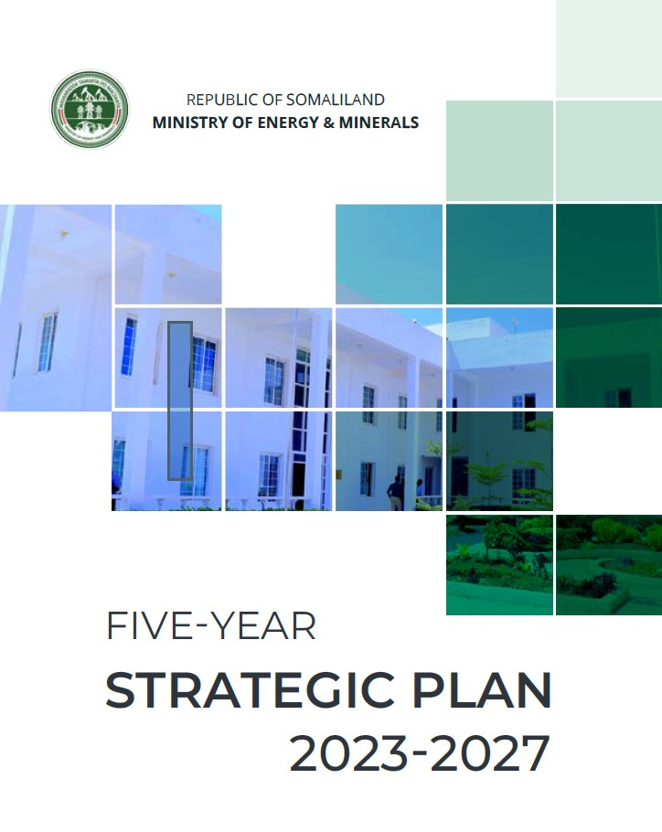  Si looga faa’iidaysto wixii hore loo qabtay, saddexda sano ee soo socda waxa la qorsheynayaa in la xoojiyo dadaallada lagu horumarinayo kaabayaasha tamarta iyo macdanta. Waxa la dardargelin doonaa iskaashiga ganacsiga si loo helo maalgelin cusub, lana xoojinayo cilmi-baarista tamarta waarta. Waxa kale oo la qorsheeyay in la kordhiyo wax-soo-saarka macdanta, lana horumariyo shuruucda ilaalinaya deegaanka iyo kheyraadka dabiiciga ah. Ugu dambeyn, qorshuhu waa in saddexda sano ee soo socda ay noqdaan kuwo lagu gaadho horumar muuqda oo wax ku ool ah, si bulshada iyo dalka uga faa’iidaystaan kheyraadkooda si waara.  Dib u eegista Qorshaha shanta sanno waxaa la gaadhay qiimaynta labadii sanno ee la soo dhaafay maxaa ka qabsoomay ilaa hadda sidaa hoos ku xusan:  - Warbixinta Bilowga (Inception Report)  - Warbixinta Horumarka (Progress Report)  - Qalabka Ururinta Xogta (Tools for Data Collection) | Waa socdaa  Percentage: 65%
3. | Istaraatijiyaddaha: | Diyaarinta istaraatijiyadda 10 sanno ee Korontada Somaliland.  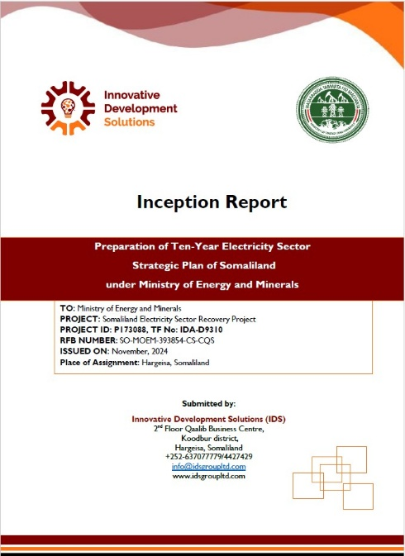  Warbixinta Inception Report ee Mashruuca Horumarinta Korontada Somaliland waxay dejinaysaa hab-raaca, ujeeddooyinka, iyo qorshaha hirgelinta Qorshaha Istiraatiijiga ee Tobanka Sano ee Korontada Somaliland (2025-2035). Warbixintu waxay bixisaa dulmar ku saabsan xaaladda hadda jirta ee qaybta korontada, caqabadaha iyo fursadaha horumarineed, iyo qaab-dhismeedka maamulka mashruuca. Mashruucu wuxuu ka kooban yahay afar weji: wejiga bilowga (inception), qiimeynta iyo falanqaynta (assessment & analysis), qiimeynta awoodda hay’adaha (institutional capacity assessment), iyo diyaarinta qorshaha istiraatiijiga ah (strategic plan development).  Warbixintu waxay qeexaysaa masuuliyadaha Wasaaradda Tamarta iyo Macdanta (MoEM) iyo lataliyeha la shaqaynaya, Innovative Development Solutions (IDS), si loo hubiyo in mashruucu guul ku dhammaado.  Intaa waxaa dheer, warbixintu waxay dejisay qaab dhismeed lagu xaqiijinayo in qorshuhu la jaanqaado Qorshaha Horumarinta Qaranka iyo siyaasadaha tamarta ee Somaliland. Waxaa la sameeyay hab-raac lagula soconayo horumarka mashruuca, shirar is-daba joog ah oo lala yeelanayo daneeyayaasha, iyo qaab lagu xaqiijinayo in dhammaan xogta iyo talo-soojeedinta la ururiyo si hufan. Warbixintu waxay sidoo kale muhiimad gaar ah siineysaa qiimeynta awoodda hay’adaha ay khusayso, sida Guddiga Tamarta Somaliland (SEC) iyo shirkadaha korontada bixiya, si loo hubiyo in qorshaha istiraatiijiga ahi noqdo mid wax-ku-ool ah oo hirgelin kara horumarka korontada ee dalka. Qorshahan wuxuu horseedi doonaa koronto la isku halayn karo, la heli karo, laguna horumariyo dhaqaalaha Somaliland. | Waa socdaa  Percentage: 65%
4. | Qiimaynta Guud: | Warbixinta Xaaladda Korontada Barbera  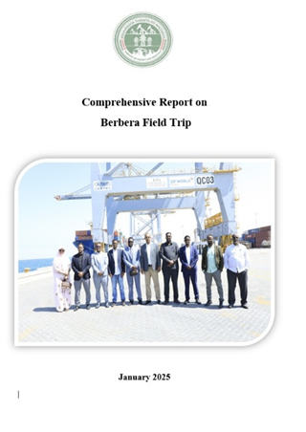  Warbixintan ku saabsan safarkii Berbera ee 2025 waxay sheegeysaa safar laba maalmood oo ay sameeyeen Wasaaradda Tamarta iyo Macdanta Somaliland, oo lagu daadihinayay horumarinta iyo dib-u-eegista nidaamka korontada magaalada Berbera. Ujeeddada safarku waxay ahayd qiimeynta nidaamka korontada, baaritaan howlaha mashruuca SESRP-Qaybta 2, iyo xoojinta iskaashiga bulshada. Waxaa safarku ka qayb galay xubno sare oo ka tirsan Wasaaradda, iyagoo booqday shirkadda korontada Berbera, mashaariicda quwadda aduunka sida mashaariicda 7MW ee solar, iyo deegaannada loo wadaago Port of Berbera.  Dhammaadka iyo go’aannada: Waxaa lagu ogaaday horumarku ka dhacay nidaamka korontada, gaar ahaan yareynta jiritaanka naafada korontada iyo kor loogu qaadista kordhinta awoodda solar. Shirkadda korontada Berbera waxay qorsheysaa inay ku darto $15 malyan oo nidaam cusub oo kor u qaadaya xoojinta korontada. Sidoo kale, waxaa lagu talo galay in la dedejiyo mashruuca SESRP si loo yareeyo qiimaha korontada, iyo in la xoojiyo isticmaalka tamarta aduunka. Dhibaatooyinka sida ka saarida cafimaadka canshuurta shidaalka waxaa lagu soo jeediyay in la ka shaqeeyo si loo xalliyo.  Xusuusin iyo tusaalooyin: Safarku wuxuu ahaan karaa tallaabo muhiim ah oo lagu horumarinayo tamarta Berbera. Waxaa lagu soo gabagabeeyay in la sii wado maalgashiga nidaamka korontada, la xoojiyo iskaashiga dawladda iyo shaqaalaha, iyo in lagu dhaqaaqo siyaabo loogu adeegsan karo tamarta aduunka si loo gaaro horumar dhaqaale iyo nabadgelyo tamar. Wasaaraddu waxay ballan qaaday inay ka shaqeyso sidii loo fulin lahaa talooyinkan si ay ugu faa’iideystaan bulshada Berbera iyo Somaliland guud ahaan.  Waqtigan xaadirka ah, waxaa la qorsheynayaa in la qabto xaflad ka dhici doonta Berbera, taas oo lagu shaacin doono xaalada korontada ee magaalada. Xafladdan ayaa lagu wadaa inay noqoto fursad lagu soo bandhigo warbixin rasmi ah oo ku saabsan heerka korontada, horumarka la gaaray, iyo qorshayaasha mustaqbalka ee korontada Berbera.  Munaasabadda ayaa la filayaa inay ka qaybgalaan mas’uuliyiin sare oo ka tirsan Wasaaradda Tamarta iyo Macdanta, shirkadaha bixiya adeegyada korontada, iyo bulshada rayidka ah. Waxaa sidoo kale la filayaa in lagu soo bandhigo xalal waara oo korontada la xiriira, gaar ahaan doorka tamarta la cusboonaysiin karo ee Berbera iyo guud ahaan Somaliland. | Dhamaad  Percentage: 100%
4. | Qiimaynta Guud: | Farda lugu xidh (Cost Estimate)  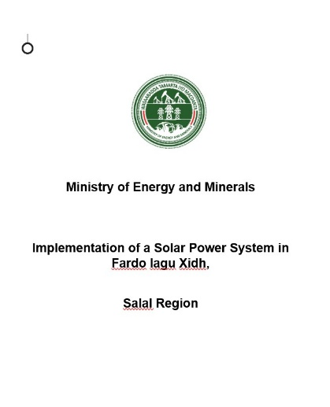  Wasaaradda Tamarta iyo Macdanta ee Somaliland ayaa soo jeedisay nidaam koronto oo cadceed laga dhaliyo (solar power) si wax looga qabto yaraanta korontada ee Fardolagu Xidh, gobolka Salal. Mashruucan oo qayb ka ah qorshaha 100-ka maalmood ee dowladda, wuxuu ujeedadiisu tahay in lagu beddelo matoorada shidaalka ku shaqeeya oo qaali ah, iyada oo loo wareegayo xal waara oo tamarta cadceedda ku saleysan.  Hadafyada ugu muhiimsan ee mashruucan waxaa ka mid ah bixinta koronto la isku halleyn karo oo gaaraysa 156 dhisme (139 guri, 16 ganacsi yaryar, iyo hal xarun caafimaad oo hooyada iyo dhallaanka ah), dhimista saameynta deegaanka, iyo kor u qaadidda koboca dhaqaale. Qiimayn farsamo ayaa xaqiijisay suurtagalnimada rakibidda nidaam tamarta cadceedda oo leh 40 kWp iyo 142 kWh keyd tamareed (battery storage), si koronto joogto ah loo helo 24 saacadood maalintii, iyadoo la tixgelinayo shanta saacadood ee ugu sarreeya iftiinka qorraxda ee Somaliland iyo baahida tamareed ee habeenkii.  Naqshadaynta nidaamku waxay ku saleysan tahay saadaal sax ah oo ku saabsan baahida koronto, taasoo lagu qiyaasay 161.36 kWh maalintii. Awoodda cadceedda ayaa loo xisaabiyey si ay u daboolo baahida maalintii, halka 80% tamarta la keydinayo si loogu adeegsado habeenkii. Qiimeynta kharashka mashruuca waxaa ka mid ah qalabka sida muraayadaha cadceedda (solar panels), kuwa wax beddela (inverters), qaab-dhismeedka rakibaadda, fiilooyinka, iyo rakibidda, taasoo wadarta guud ka dhigaysa $94,870. Dhismaha kaabayaasha dheeraadka ah sida tiirarka iyo fiilooyinka ayaa wadarta guud gaarsiiyay $95,500.  Wasaaraddu waxay si rasmi ah uga codsaneysaa dowladda in ay maalgeliso mashruucan, iyada oo xustay sida uu ula jaanqaadayo yoolalka qaranka ee waara. Haddii si guul leh loo hirgeliyo, mashruucu wuxuu kor u qaadi doonaa nolosha dadka deegaanka, horumarin doonaa dhaqaalaha, wuxuuna yareyn doonaa ku tiirsanaanta shidaalka. Hindisahan wuxuu muujinayaa sida Somaliland uga go’an tahay horumarinta tamarta dib loo cusboonaysiin karo iyo ka faa’iidaysiga kheyraadka si hufan, taasoo ballanqaadaysa faa’iidooyin waqti dheer ah oo ay bulshada Fardolagu Xidh ka dhaxli doonto. | Dhamaad  Percentage: 100%
5. | Bilow-ga Mashruuca Garab raratada Macdanlayaasha : | Mashruuca Garab Raratada ee deegaanka Shirwac  Mashruuca Garab Raratada waa dadaal ay Wasaaradda Tamarta iyo Macdanta waddo si loo horumariyo adeegyada tamarta iyo ka faa'iidaysiga kheyraadka macdanta, iyadoo la abuurayo nidaam casri ah oo wax-ku-ool ah. Mashruucan, oo ah Pilot Project, waxaa loo qorsheeyey in laga hirgeliyo Shirwac Village, Gobolka Awdal, si loo tijaabiyo hirgelintiisa ka hor inta aan loo ballaadhin gobollo kale. Qiimayntii la sameeyey waxay muujisay in mashruucu u baahan yahay kharash dhan 19,000 oo doolar ($19,000), kaasoo ay Madaxtooyada Qaranku oggolaatay, lacagtana imika loo diyaariyey. Shaqada si rasmi ah ayaa loo bilaabi doonaa isla marka ay dhammaan diyaargarowgii ugu dambeeyey la dhameeyo.  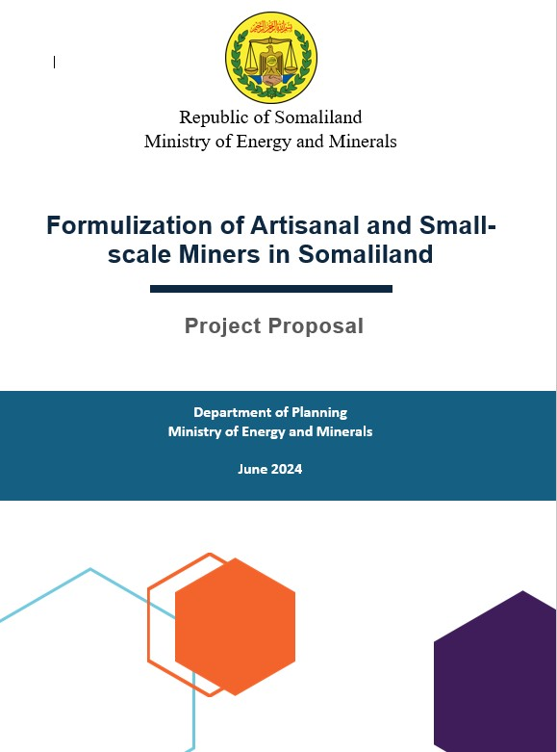  Tallaabooyinka Fulinta Mashruuca  - Diiwaangelinta Deegaanka Shirwac: Waa tallaabada ugu horreysa ee mashruuca, taasoo lagu xaqiijinayo in dhammaan dadka deegaanka ee ka faa’iidaysan doona mashruuca la diiwaangeliyo.  - Tababaro La Siinayo Shaqaalaha Macdanta ee deegaanka: Tababaradani waxay diiradda saari doonaan farsamooyinka ugu habboon ee macdanta loo qodo, ilaalinta deegaanka, iyo badbaadada shaqaalaha si loo hubiyo in macdanta loo maareeyo si mas'uuliyadi ku jirto.  - Qaybinta Kaadhadhka Aqoonsiga (ID Cards): Dadka ka diiwaangashan mashruuca, gaar ahaan kuwa si toos ah uga shaqeyn doona qodista macdanta, waxaa loo samayn doonaa ID Cards si loo aqoonsado.  - Samaynta Iskaashatooyin Guud: Waxaa la dhisi doonaa iskaashatooyin rasmi ah, oo ay ku mideysan yihiin dadka deegaanka si ay u wada maamulaan macdanta si sax ah. Iskaashatada waxay heli doonaan taageero farsamo iyo mid maaliyadeed, si loo hubiyo in faa’iidooyinka macdanta si cadaalad ah loo qaybsado, laguna ilaaliyo danta guud.  - Isku Xidhka Xafiiska Gobolka Awdal iyo Iskaashatada Shirwac: Waxaa la sameyn doonaa xiriir toos ah oo ka dhexeeya Xafiiska Gobolka Awdal iyo iskaashatada Shirwac, si loo fududeeyo is-dhexgalka iyo wada-shaqeynta.  - Qiimaynta iyo Dabagalka Joogtada ah: Mashruucu wuxuu yeelan doonaa qiimayn iyo dabagal joogto ah, si loo hubiyo horumarka iyo wax-ka-beddelka lagama maarmaanka ah. | Waa Socdaa  Percentage: 50%
6. | Fikrada Mashruuc Macdaneed (Mineral Concept note) | Fursadaha Maalgashiga Macdanta ee Somaliland  Somaliland waxay fursado waaweyn u leedahay maalgelinta macdanta, iyadoo ay uga faa’iidaysan karto booskeeda istiraatiijiga ah ee Gacanka Cadmeed iyo dhulkeeda hodanka ku ah kheyraadka dabiiciga ah. Inkastoo la ogyahay in dhulka Somaliland uu hodan ku yahay macdanta, haddana kaliya 20% oo kaliya ayaa si rasmi ah loo sahmiyay, taasoo muujinaysa in fursado badan ay wali sugan yihiin. Macdanta Muhiimka ah ee Somaliland  Somaliland waxay leedahay 10 nooc oo macdanta istiraatiijiga ah kuwaasoo kala ah: Copper, Gold, Lead, Gypsum, Heavy Mineral Sand, Columbite/Tantalite, Magnetite, Nephrite-Jade, Emerald, iyo Iron Ore. Kuwani waxay ku kala yaallaan gobollada Awdal, Sanaag, Togdheer, Gabiley, iyo xeebaha Somaliland. Ujeedada Qorshaha: Qorshahan waxa uu diiradda saaraya:  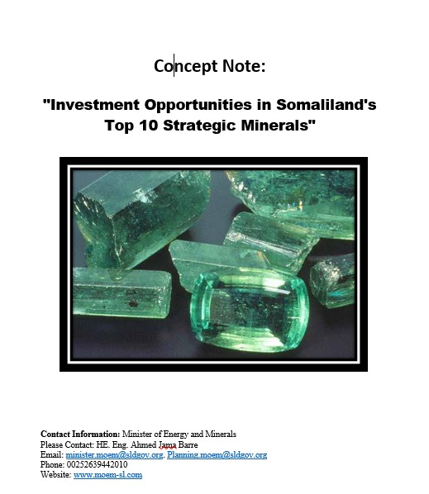  - In Somaliland loo soo jiido maalgeliyeyaal gudaha iyo dibadda ah si loo kobciyo Maalgashiga macdanta.  - In la xoojiyo horumarka dhaqaale, shaqo-abuurka, iyo horumarinta kaabayaasha dhaqaale.  - In la xaqiijiyo nidaam macdan qodis oo waara oo ilaalinaya deegaanka.  Somaliland waxay haysataa fursad dhaqaale oo ballaaran oo la xiriirta macdanta sida Dahabka iyo Copper.  - Dawladdu waxay diyaarisay sharciyo iyo nidaam hufan oo fududeynaya maalgashiga.  - Wali suuqan si weyn looma horumarin, taasoo micnaheedu yahay fursad weyn oo loogu talagalay maalgeliyeyaasha cusub.  Qiimeynta Maalgashiga  Mashruuca macdanta ee Somaliland wuxuu u kala baxayaa saddex heer:  - Maalgashi Yar: $10M - $25M  - Maalgashi Dhexdhexaad: $25M - $75M  - Maalgashi Weyn: $75M - $150M+  Somaliland waxay leedahay fursado macdan qodis oo muhiim ah, kuwaasoo wali aan si rasmi ah loo baadhin. Dowladdu waxay diyaar u tahay inay la shaqeyso maalgeliyeyaasha si loo hirgeliyo warshado macdanta casri ah oo waara. Qorshahan waxa uu horseed u noqon karaa koboc dhaqaale, shaqo-abuur, iyo horumar ballaaran oo ka dhaca dalka. | Dhamaad  Percentage: 100%

Gunaanad
Waxqabadkii 100-ka cisho ee la qorsheeyay waa naga intaas. Wasaaradda Tamarta iyo Macdanta waxa ay dadaal badan gelisay hirgelinta mashaariic wax ku ool ah oo lagu horumarinayo adeega tamarta, shidaal iyo macdanta dalka, iyadoo diiradda saartay horumarinta kaabayaasha dhaqaalaha, maalgelinta tamarta la cusboonaysiin karo, iyo xoojinta xeerarka iyo siyaasadaha la xiriira shidaalka iyo kheyraadka dabiiciga ah.
Wasaaradda Tamarta iyo Macdanta waa ka go’an inay sii wadato horumarinta adeegyada tamarta iyo shidaalka si loo xaqiijiyo horumar waara, koboc dhaqaale, iyo nolol wanaagsan oo u horseeda bulshada Somaliland. Waxaa la rajeynayaa in qorshayaashan ay wax weyn ka tari doonaan yareynta ku tiirsanaanta shidaalka qaaliga ah, sare u qaadista adeegyada korontada, iyo dhiirrigelinta maalgelinta dibadda si loo gaaro koboc dhaqaale oo joogto ah.
Dadaalkan waxa uu muujinayaa sida ay uga go’an tahay wasaaradda inay wax ku soo kordhiso qaranka, iyada oo ka duuleysa himilooyinka horumarineed ee Xukuumadda, lagana shaqeynayo sidii loo heli lahaa nidaam tamareed iyo shidaal oo casri ah, hufan, loona adeegsado si caddaalad ah.

Dhamaaad

